Arbeitsblätter zum Ausdrucken von sofatutor.com
Expressionismus
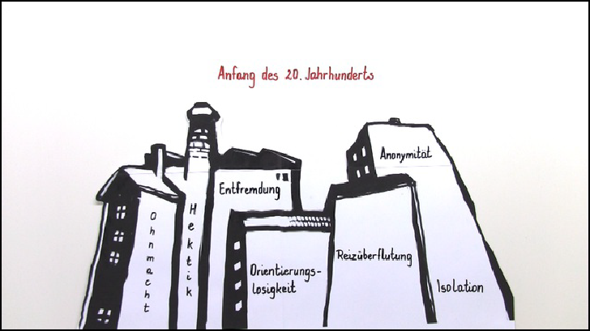

Aufgabenübersicht

Nenne das historische Ereignis, welches die Epoche des Expressionismus prägte.
1

Nenne die Hauptthemen der expressionistischen Lyrik.
2

Fasse zusammen, welche Stilmerkmale für die Lyrik des Expressionismus charakteristisch sind.
3

Ordne die Werktitel der jeweils passenden Gattung zu.
4

Charakterisiere das expressionistische Drama.
5

Ordne die Epoche des Expressionismus literaturhistorisch ein.
6

mit vielen Tipps, Lösungsschlüsseln und Lösungswegen zu allen Aufgaben
+

Nenne das historische Ereignis, welches die Epoche des Expressionismus prägte.
Wähle das zutreffende Ereignis aus.
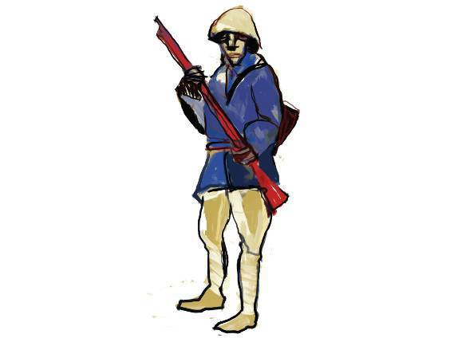
A
Der Dreißigjährige Krieg
B
Die Märzrevolution von 1848
C
Der Erste Weltkrieg
D
Der Zweite Weltkrieg

Nenne die Hauptthemen der expressionistischen Lyrik.
Schreibe dazu die Wörter in die Lücken.
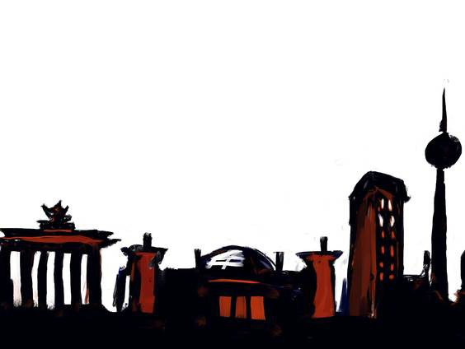
Krieg
Fronterfahrungen
beliebt
Hässliche
tabu
bedrohlich
Schöne
Hektik
Großstadt
Veränderung
Krankheit
Liebe

Ein Hauptthema der Dichter des Expressionismus ist die 1 .
1
Sie wird hauptsächlich als 2 wahrgenommen und auch so
dargestellt. Probleme wie Anonymität, Orientierungslosigkeit und
3 werden in expressionistischen Gedichten beschrieben.

Ein weiterer Fokus der expressionistischen Lyrik liegt auf dem Thema
2
4 . Von den Frühexpressionisten wurde er nicht nur negativ
gesehen, sondern vor allem auch als Weg zur 5
verstanden. Später änderte sich diese Haltung und die Dichter verarbeiteten in
Gedichten ihre 6 .

Ein Thema, das in anderen Epochen häufig 7 ist, wird in
3
expressionistischen Gedichten nicht ausgespart: das 8 .
Der deformierte Mensch wird ebenso dargestellt wie Verfall,
9 und Tod.

Fasse zusammen, welche Stilmerkmale für die Lyrik des Expressionismus charakteristisch sind.
Wähle die zutreffenden Stilmerkmale aus.
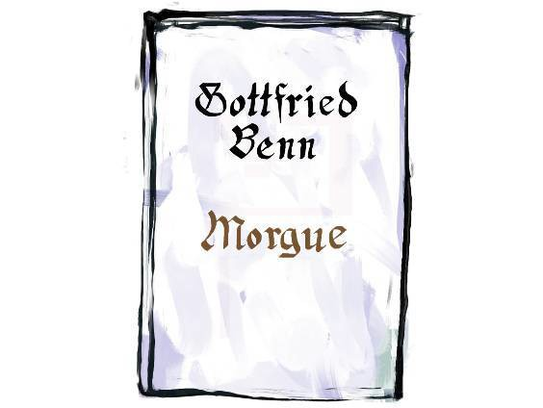
A
Telegrammstil
B
Häufung von Füllwörtern
C
Wortneubildungen
D
Ironie
E
Dynamisierung durch Präpositionen
F
Überzeichnung

Ordne die Werktitel der jeweils passenden Gattung zu.
Ordne die Buchcover zur jeweils passenden Gattung.
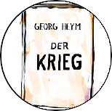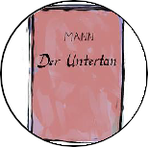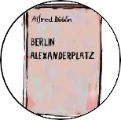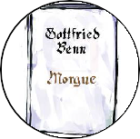
1
2
3
4
5
6
7

A
Lyrik
B
Dramatik

C
Epik

Charakterisiere das expressionistische Drama.
Fülle die Lücken mit den passenden Begriffen.
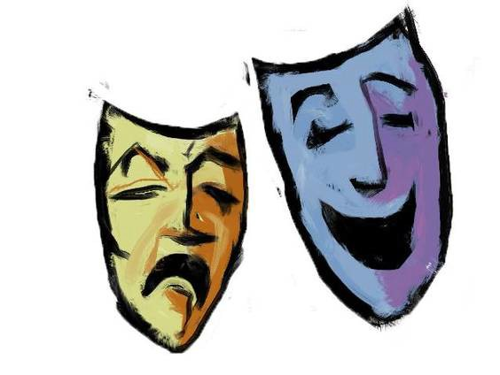
1:: Bühnenbild
verbundenen
Konflikte
Dokumentartheaters
Helden
Charakter
Ernst Toller
Wandlungsprozesse
Epiker
1:: Musik
Dramatiker
Typen
Stationendramas
unverbundenen
Bertolt Brecht

Expressionistische 1 schreiben bevorzugt Stücke in der Form des
2 . Die Handlung dieser Dramen setzt sich aus einzelnen, meist
3 Elementen oder Bildern zusammen.

Thematisiert werden in den Dramen häufig 4 der Protagonisten.
Ein sehr berühmtes Beispiel dafür ist „Die Wandlung“ von 5 . Im

Mittelpunkt stehen ihren Eltern.
6 junger Menschen mit der Gesellschaft oder

Die Figuren im expressionistischen Drama sind oft 7 . Es ist somit
nicht der besondere 8 der Figuren von Bedeutung.

Bei Aufführungen von expressionistischen Theaterstücken wird viel mit
9 , Tanz, Pantomime, 10

Lichteffekten gearbeitet.

und

Ordne die Epoche des Expressionismus literaturhistorisch ein.
Bringe die Epochen in die richtige Reihenfolge. Beginne oben mit der frühesten Epoche.

A
Expressionismus
B
Postmoderne Literatur
C
Exilliteratur
D
Naturalismus
E
Realismus
F
Biedermeier

RICHTIGE REIHENFOLGE

Unsere Tipps für die Aufgaben

Nenne das historische Ereignis, welches die Epoche des Expressionismus prägte.
1
von 6

1. Tipp
Der Expressionismus wird auf die ersten drei Jahrzehnte des 20. Jahrhunderts datiert.

Nenne die Hauptthemen der expressionistischen Lyrik.
2
von 6

1. Tipp
Lies dir zunächst jeweils den kompletten Abschnitt durch. Das erleichtert dir das Füllen der Lücken.

Fasse zusammen, welche Stilmerkmale für die Lyrik des Expressionismus charakteristisch sind.
3
von 6

1. Tipp
„Gebären, Tod, gewirktes Einerlei, Lallen der Wehen, langer Sterbeschrei,
Im blinden Wechsel geht es dumpf vorbei. [...]“

Diese Strophe aus Georg Heyms Gedicht „Die Stadt“ von 1911 zeigt einige Stilmerkmale auf.

Ordne die Werktitel der jeweils passenden Gattung zu.
4
von 6

Tipp
Wandlungsprozesse waren oft Thema in Dramen.

Tipp
Bei den Werken von Heinrich Mann handelt es sich um Romane.

Charakterisiere das expressionistische Drama.
5
von 6

Tipp
Fülle zunächst die Lücken, bei denen du dir sicher bist. Das erleichtert die Wahl in schwierigeren Fällen.

Tipp
Häufig treten in diesen Dramen Figuren auf, die als „Väter“, „Töchter“ usw. beschrieben, darüber hinaus aber kaum persönlich charakterisiert werden.

Ordne die Epoche des Expressionismus literaturhistorisch ein.
6
von 6

Tipp
Drei der genannten Epochen sind auf das 19. Jahrhundert datiert, die anderen drei sind im 20. Jahrhundert zu verorten.

Tipp
Die Jahrhundertwende trennt Naturalismus und Expressionismus.

Tipp
Eine bürgerliche Revolution trennt Realismus und Biedermeier.

Lösungen und Lösungswege für die Aufgaben

Nenne das historische Ereignis, welches die Epoche des Expressionismus prägte.
1
von 6

Lösungsschlüssel: C

Der Erste Weltkrieg von 1914 - 1918 prägte die Epoche des Expressionismus, die auf die ersten Jahrzehnte des 20. Jahrhunderts datiert ist. Anfangs waren positive Erwartungen mit dem Krieg verbunden, so groß war die Hoffnung auf Veränderung - aber es stellten sich schnell Ernüchterung und Pazifismus ein, also eine ablehnende Haltung gegenüber dem Krieg.
Die anderen genannten historischen Ereignisse waren für andere literarischen Epochen bedeutend: Der Dreißigjährige Krieg von 1618 - 1648 prägte die Epoche des Barock.
Die Märzrevolution von 1848 war bedeutend für den Realismus.
Und der Zweite Weltkrieg von 1939 - 1945 führte zu literarischen Bewegungen wie der Inneren Emigration, der Exilliteratur und der Trümmerliteratur.

Nenne die Hauptthemen der expressionistischen Lyrik.
2
von 6
Lösungsschlüssel: 1: Großstadt // 2: bedrohlich // 3: Hektik // 4: Krieg // 5: Veränderung //
6: Fronterfahrungen // 7: tabu // 8: Hässliche // 9: Krankheit

Die drei Hauptthemen der expressionistischen Lyrik sind Großstadt, Krieg und das Hässliche:
- Die Großstadt wird hauptsächlich kritisiert, da sie den Menschen bedrohlich erscheint. Es werden Probleme wie Anonymität, Orientierungslosigkeit und Hektik dichterisch verarbeitet.
- Der Krieg wird anfangs noch positiv gesehen, denn die Expressionisten erhoffen sich von ihm Veränderung. Mit dem Ausbruch des Ersten Weltkriegs entstehen dann eher Texte, in denen das Leid des Krieges dargestellt wird und die Autoren ihre Fronterfahrungen verarbeiten.
- Das Hässliche wird im Expressionismus nicht tabuisiert. Themen wie Verfall und Krankheit oder Tod stehen im Mittelpunkt. Besonders bekannt dafür ist Gottfried Benn und seine Gedichtsammlung „Morgue“ (Leichenschauhaus).

Fasse zusammen, welche Stilmerkmale für die Lyrik des Expressionismus charakteristisch sind.
3
von 6
Lösungsschlüssel: A, C, D, F

Einige der typischen Stilmerkmale der expressionistischen Lyrik kannst du im Gedicht „Die Stadt“ von Georg Heym erkennen:
„Gebären, Tod, gewirktes Einerlei, Lallen der Wehen, langer Sterbeschrei,
Im blinden Wechsel geht es dumpf vorbei. [...]“
Der Telegrammstil ist ein literarisches Verfahren, um Umstände, Begebenheiten und Phänomene in sprachlich knappster, konzentrierter Form ohne die Verwendung von Füllwörtern zu beschreiben.
Bei Worthäufungen handelt es sich um Häufungen von Inhaltswörtern und nicht von Funktionswörtern wie Artikeln, Präpositionen oder Füllwörtern.
Expressionistische Texte wirken oft dynamisch. Dies wird durch den Einsatz von aussagekräftigen Verben erreicht.
Wortneubildungen (Neologismen) sind ebenfalls typisch für diese Epoche, so werden neue sprachliche Bilder kreiert.
Ironische Übertreibungen, Pathos und eine besondere Satzstruktur sind weitere Merkmale expressionistischer Schreibweisen.

Ordne die Werktitel der jeweils passenden Gattung zu.
4
von 6
Lösungsschlüssel: A: 2, 5, 7 // B: 1 // C: 3, 4, 6

Im Expressionismus wurden Werke in allen drei Hauptgattungen geschrieben.
- Besonders beliebt waren lyrische Texte, also Gedichte. „Morgue“ ist eine Gedichtsammlung von Gottfried Benn, der für die Stilisierung einer „Ästhetik des Hässlichen“ bekannt ist. Jakob van Hoddis' Gedicht „Weltende“ nimmt die Katastrophe des Ersten Weltkriegs vorweg. Georg Heyms „Der Krieg“ gehört zur frühexpressionistischen Kriegslyrik.
- Das expressionistische Drama war dafür bekannt, dass es sich aus einzelnen, meist unverbundenen Elementen, Stationen und Bildern zusammensetzte. Es wurde daher auch Stationendrama genannt. Ernst Tollers „Die Wandlung“ ist ein typisches Beispiel.
- Die Epik, also die erzählende Literatur, war im Expressionismus von geringerer Bedeutung. Die Romane „Der Untertan“ und „Professor Unrat“ von Heinrich Mann sind dennoch berühmte Beispiele expressionistischer Epik. Außerdem können auch in manchen Erzählungen Franz Kafkas und im Roman
„Berlin Alexanderplatz“ von Alfred Döblin expressionistische Elemente gefunden werden.

Charakterisiere das expressionistische Drama.
5
von 6
Lösungsschlüssel: 1: Dramatiker // 2: Stationendramas // 3: unverbundenen //
4: Wandlungsprozesse // 5: Ernst Toller // 6: Konflikte // 7: Typen // 8: Charakter // 9: 1:: Musik // 10:
1:: Bühnenbild

Das Stationendrama ist die von expressionistischen Dramatikern am häufigsten verwendete Form. Es zeichnet sich durch seine offene Form aus, denn die einzelnen Stationen folgen unverbunden aufeinander.
Es ist meist nur die Hauptfigur, die die Verknüpfung der Szenen leistet. Sie durchläuft für gewöhnliche einen Wandlungsprozess und steht im Konflikt mit der Gesellschaft oder beispielsweise einer dominanten Vaterfigur. Typisch ist, dass die Figuren nur Typen bleiben, also ihr Charakter nur in Bezug auf ihre Rolle als bestimmter Typ beschrieben wird.
Ein Klassiker unter den Stationendramen ist Ernst Tollers „Die Wandlung“. Bertolt Brecht dagegen ist bekannt für die Entwicklung des epischen Theaters. Bei Aufführungen von expressionistischen Theaterstücken wird mit ausdrucksstarken Mitteln wie Musik, Tanz und Pantomime gearbeitet. Auch auf das Bühnenbild wird besonders geachtet, um die Handlung zu verdeutlichen. Dies wird durch Lichteffekte noch unterstützt.

Ordne die Epoche des Expressionismus literaturhistorisch ein.
6
von 6
Lösungsschlüssel: F, E, D, A, C, B

- Die Epoche des Biedermeier beginnt in den ersten Jahrzehnten des 19. Jahrhunderts und endet 1848. Das Jahr wurde als Grenze gewählt, weil hier die bürgerliche Revolution, die sogenannte Märzrevolution, stattfand.
- Hier setzt der Realismus ein, aus dem schließlich der Naturalismus hervorgeht, der von etwa 1880 bis zum Beginn des 20. Jahrhunderts andauert.
- Darauf folgt die Epoche des Expressionismus, die bis etwa 1925 datiert ist.
- Mit Adolf Hitlers Machtergreifung und der Bücherverbrennung von 1933 setzte eine Auswanderungswelle von Autoren ein, die dann Exilliteratur schrieben.
- Die Postmoderne ist von ca. 1980 bis zur Gegenwart zu verorten.

